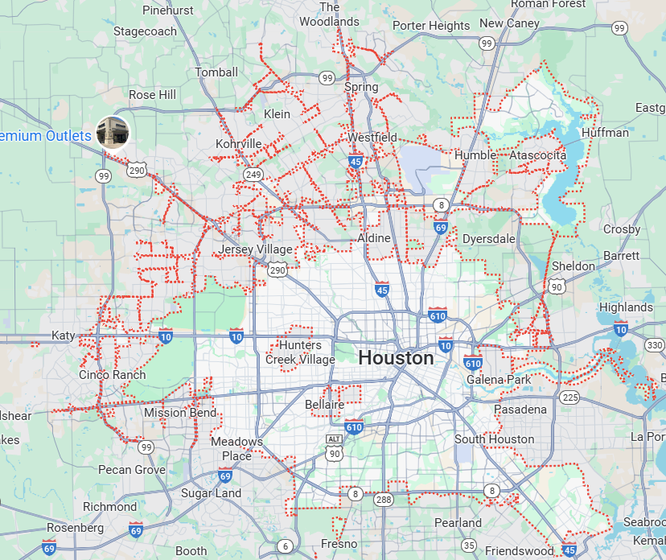Houston: Ciudad Estelar  
  
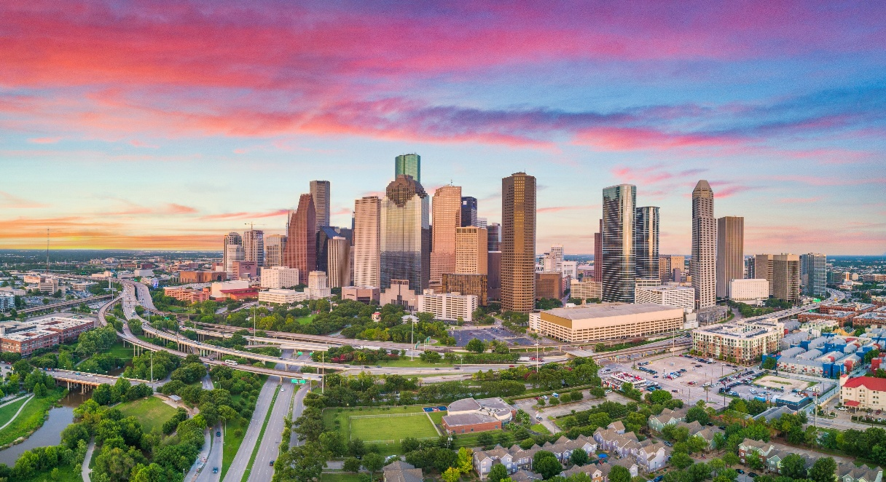

**Vigencia:**Septiembre – 13 Diciembre 2025

**Sitios a visitar**

* Houston

##### 

**Día 1: MÉXICO – HOUSTON**

Salida de México hacia el aeropuerto Internacional de Houston, traslado por su cuenta al Hotel seleccionado y Alojamiento

**Día 2: Tour por Houston + Centro Espacial Houston**

A la hora indicada, nos encontraremos en la entrada de la Torre Bank of America de Houston. Allí, subiremos a bordo de un cómodo minibús con el que realizaremos un tour por Houston.

Durante una hora y media recorreremos la ciudad más poblada de Texas en busca de sus monumentos y lugares más emblemáticos. Podremos contemplar los imponentes rascacielos del Downtown que contrastan con los edificios del siglo XIX, el parque Sam Houston y su icónica estatua a caballo, Market Square y muchos otros rincones relevantes.

A continuación, pondremos rumbo hacia uno de los lugares más especiales de la ciudad: el Centro Espacial Houston. ¿Estáis preparados para hacer un viaje por el espacio?

Durante los años 60, este fue el centro de control de la mayoría de las misiones espaciales que se llevaron a cabo durante la época. ¿Quién no recuerda la emblemática frase “Houston, tenemos un problema"? Actualmente, se ha convertido en el centro oficial para visitantes y en un importante lugar de aprendizaje de ciencias.

A lo largo de vuestra visita, conoceréis cómo son las condiciones de vida en el espacio, contemplaréis trajes originales de astronautas e incluso admiraréis la cápsula del Apolo 11. ¡Un imprescindible en vuestro paso por Houston!

Finalizaremos el tour de regreso en el lugar de inicio siete horas más tarde.

**Día 3: Día libre**

**Opcional.**

**Tour por los túneles de Houston**

Nos encontraremos a la hora indicada en el número 914 de Dallas Street para dar comienzo a este emocionante tour por los túneles de Houston. ¿Estáis listos?

Durante una hora y media, exploraremos el sistema de túneles más grande de América del Norte, donde se encuentran algunas de las empresas más importantes del Fortune 500.

Si durante vuestro paso por Houston os preguntabais por qué la ciudad parece vacía durante la jornada laboral, es porque en este sistema de túneles trabajan más de 150000 personas. Sorprendente, ¿verdad?

Disfrutaremos recorriendo algunas zonas de los más de 12 kilómetros de túneles que rodean los impresionantes rascacielos de la ciudad más poblada de Texas.

El banco más antiguo de Houston, la parte más moderna de todo el sistema de túneles… ¡Podréis fotografiaros en estos curiosos rincones y en muchos más!

Finalizaremos el tour de regreso en el lugar de inicio de la actividad tras dos horas de recorrido

**Día 4: HOUSTON - MÉXICO**

Regreso a México desde Aeropuerto Internacional de Houston., Fin de nuestros servicios.

|  |  |  |
| --- | --- | --- |
| **Categoría** | **Hotel** | **Ciudad** |
| Turista | Doubletree Hotel & Suites Houston by The Galleria | Houston |

**Costo desde por persona base doble**.  
$415.00 usd

**Incluye**

• 4 Días de hospedaje en el hotel seleccionado

• Tour por Houston + Centro Espacial Houston

• Asistencia al viajero

• Mochila

**No incluye**

* Tickets aéreos
* Gastos personales
* Todo lo no especificado en "Incluye"